三频有源标签  125K+13.56MHz+2.4G  VT-GL3001 | 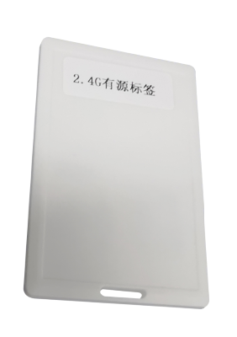

产品介绍：
VT-GL3001 标签具有三个射频频段,标签的UHF（2.4GHz）频率的ID与HF（13.56MHz）频率共用同一ID，提高系统的统一性。
- LF频率（125KHz）频率用于唤醒标签和传输位置信息给标签；
- UHF频率（2.4GHz）频率用于远程传输标签信息给阅读器；
- HF频率（13.56MHz）可用于消费考勤和门禁等领域。
标签分为两种工作模式：
- 被动模式：标签处于休眠模式以最大限度的节省电池能量。标签在接近LF(125KHz)激励触发器时，被LF(125KHz）信号唤醒，并接收LF频率（125KHz）触发激励器的的ID数据，然后启动UHF频率（2.4GHz）部件发送自身ID和LF频率（125KHz）触发激励器的ID给系统的UHF频率（2.4GHz）阅读器。
- 主动模式：标签被内部定时器定期唤醒，通过UHF频率（2.4GHz）信道发送自身ID，此信号称之为心跳包，在LF频率（125KHz）触发激励器作用范围之外确定标签是否工作正常。
广泛应用于车辆管理，智能交通，电动车防盗系统，平安校园，资产管理，仓储、物流管理等。

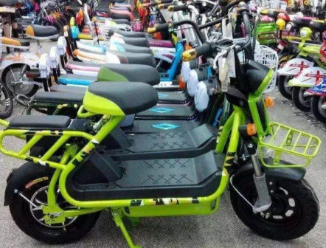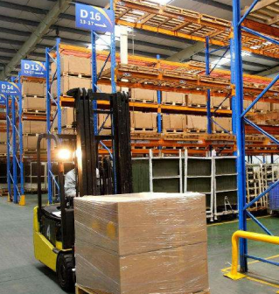

资产管理 车辆管理 校园管理 仓库管理

产品参数：

产品型号 | VT-GL3001
UHF（2.4GHz）射频参数
工作频段 | 2.4 GHz ～ 2.4853 GHz，ISM频段
调制方式 | GFSK
空中速率 | 1M
协议 | 自定义
射频功率 | < 1mW
模式 | 单向只读
识别速度 | 100Km/h
防冲突性能 | 100 标签/秒
LF(125KHz)射频参数
工作频率 | 125KHz
工作模式 | 单向接收唤醒
调制模式 | OOK
HF（13.56MHz）射频参数
工作频率 | 13.56MHz
通信速率 | 106KB
射频接口 | ISO14443A
Mifare1及兼容芯片
电 气 参 数
工作电流 | 12uA
电池 | 440mAH
工作时间 | ＞1.2年
物 理 参 数
尺寸 | 19mm×38mm
材料 | ABS/ROHS
重量 | 20g
颜色 | 白色
环 境 参 数
工作温度 | -20 ℃～65 ℃
存储温度 | -40℃～85℃
防护等级 | IP65

